Obec Drahanovice zve děti i rodiče na
Pohádkovou věž i ves se zvířátky
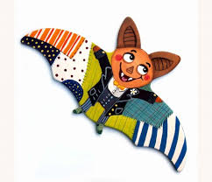
v sobotu 21.5.2016
od 14 hodin Začátek pohádkové cesty je u Černé věže a dále pokračuje přes vesnici a lesík na hřiště TJ Sokol. Cestou děti potkají mnoho zvířátek, se kterými budou plnit různé úkoly. Černá věž 14-16,30 hod. - malování na obličej, balónkové překvapení, točená kofola a pivo z Minipivovaru Kosíř. Hřiště - dětské sportovní klání, skákací hrad, tombola, výstavní a předváděcí akce RC - Vzduchoplavci, letecké ukázky od 17.30 hodin.
vstupné dobrovolné občerstvení zajištěno

